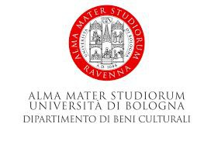
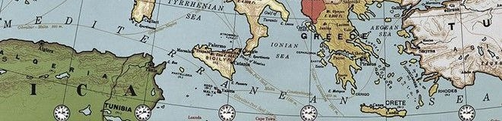
Palazzo Rasponi, 12 maggio
Il Mediterraneo e le sue sfide

15:00-16:45
Saluti istituzionali:
Luigi Canetti (Direttore DBC – Università di Bologna
Mario Angelo Neve (Presidente Campus di Ravenna – Unibo)

Mediterraneo: conflitti, cooperazione e scenari globali
Mario Barbi (direttore Sfide – rivista della Fondazione Craxi)
Sebastiano Caputo (direttore Dissipatio)
Patrizio Fondi (Ambasciatore, Università di Bologna)
Barbara Mikac (Università di Bologna)
Modera: Lucrezia Ranieri (Università di Bologna)
17:15-19:30
Questione energetica nella crisi russo-ucraina: il ruolo della cooperazione euro-mediterranea
Intervengono:
Gianni Bessi (Regione Emilia-Romagna)
Stefano Cingolani (Il Foglio)
Silvio Labbate (Università del Salento)
Davide Tabarelli (Nomisma Energia, Università di Bologna)
Moderano: Michele Amicucci (Università di Bologna) e Laura Chiara Cecchi
(Università di Trento)
Nell’ambito di:
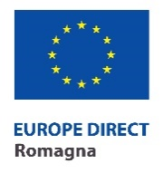
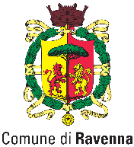
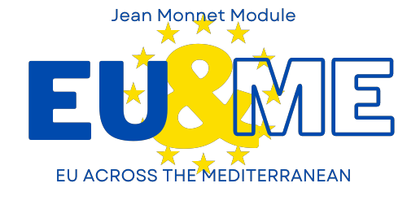
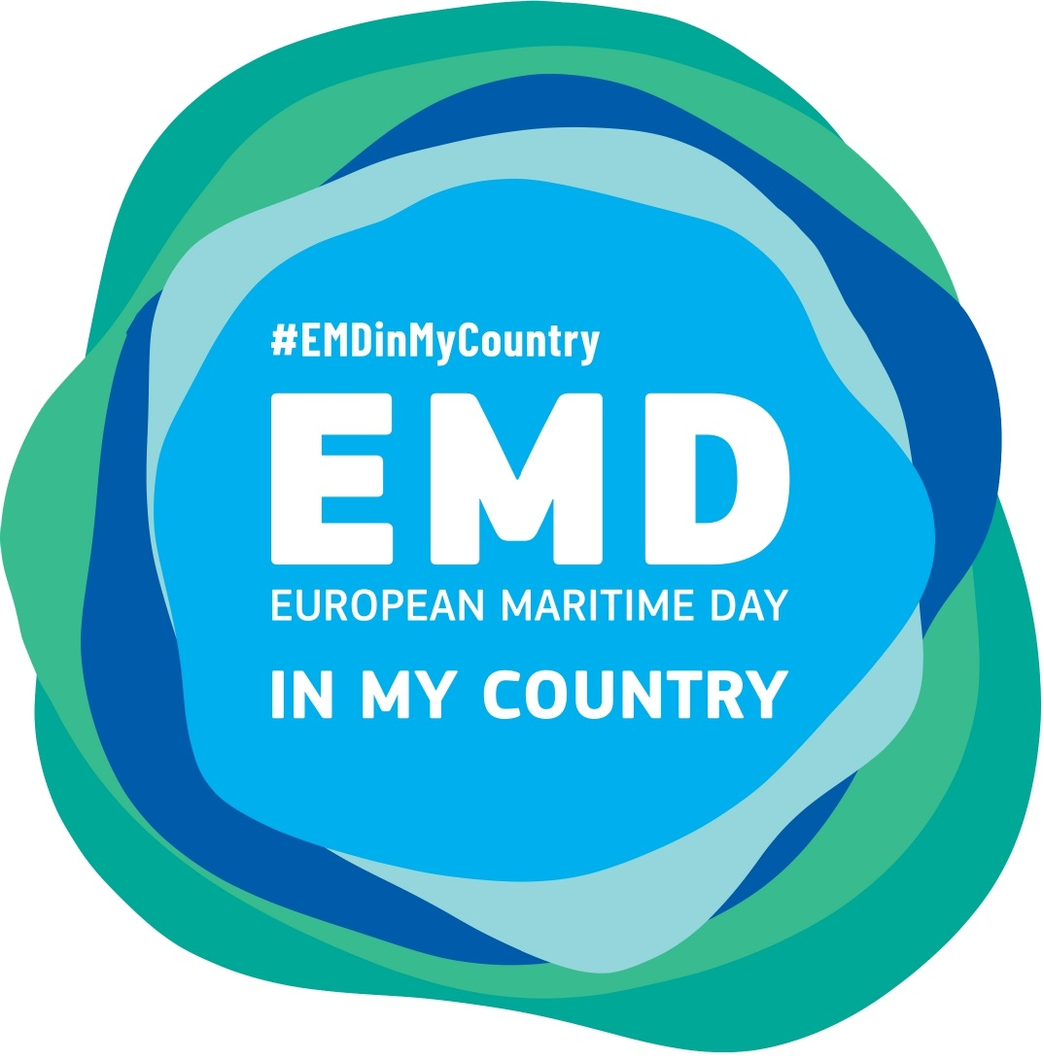

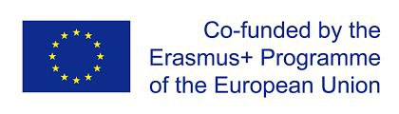

In collaborazione con:

